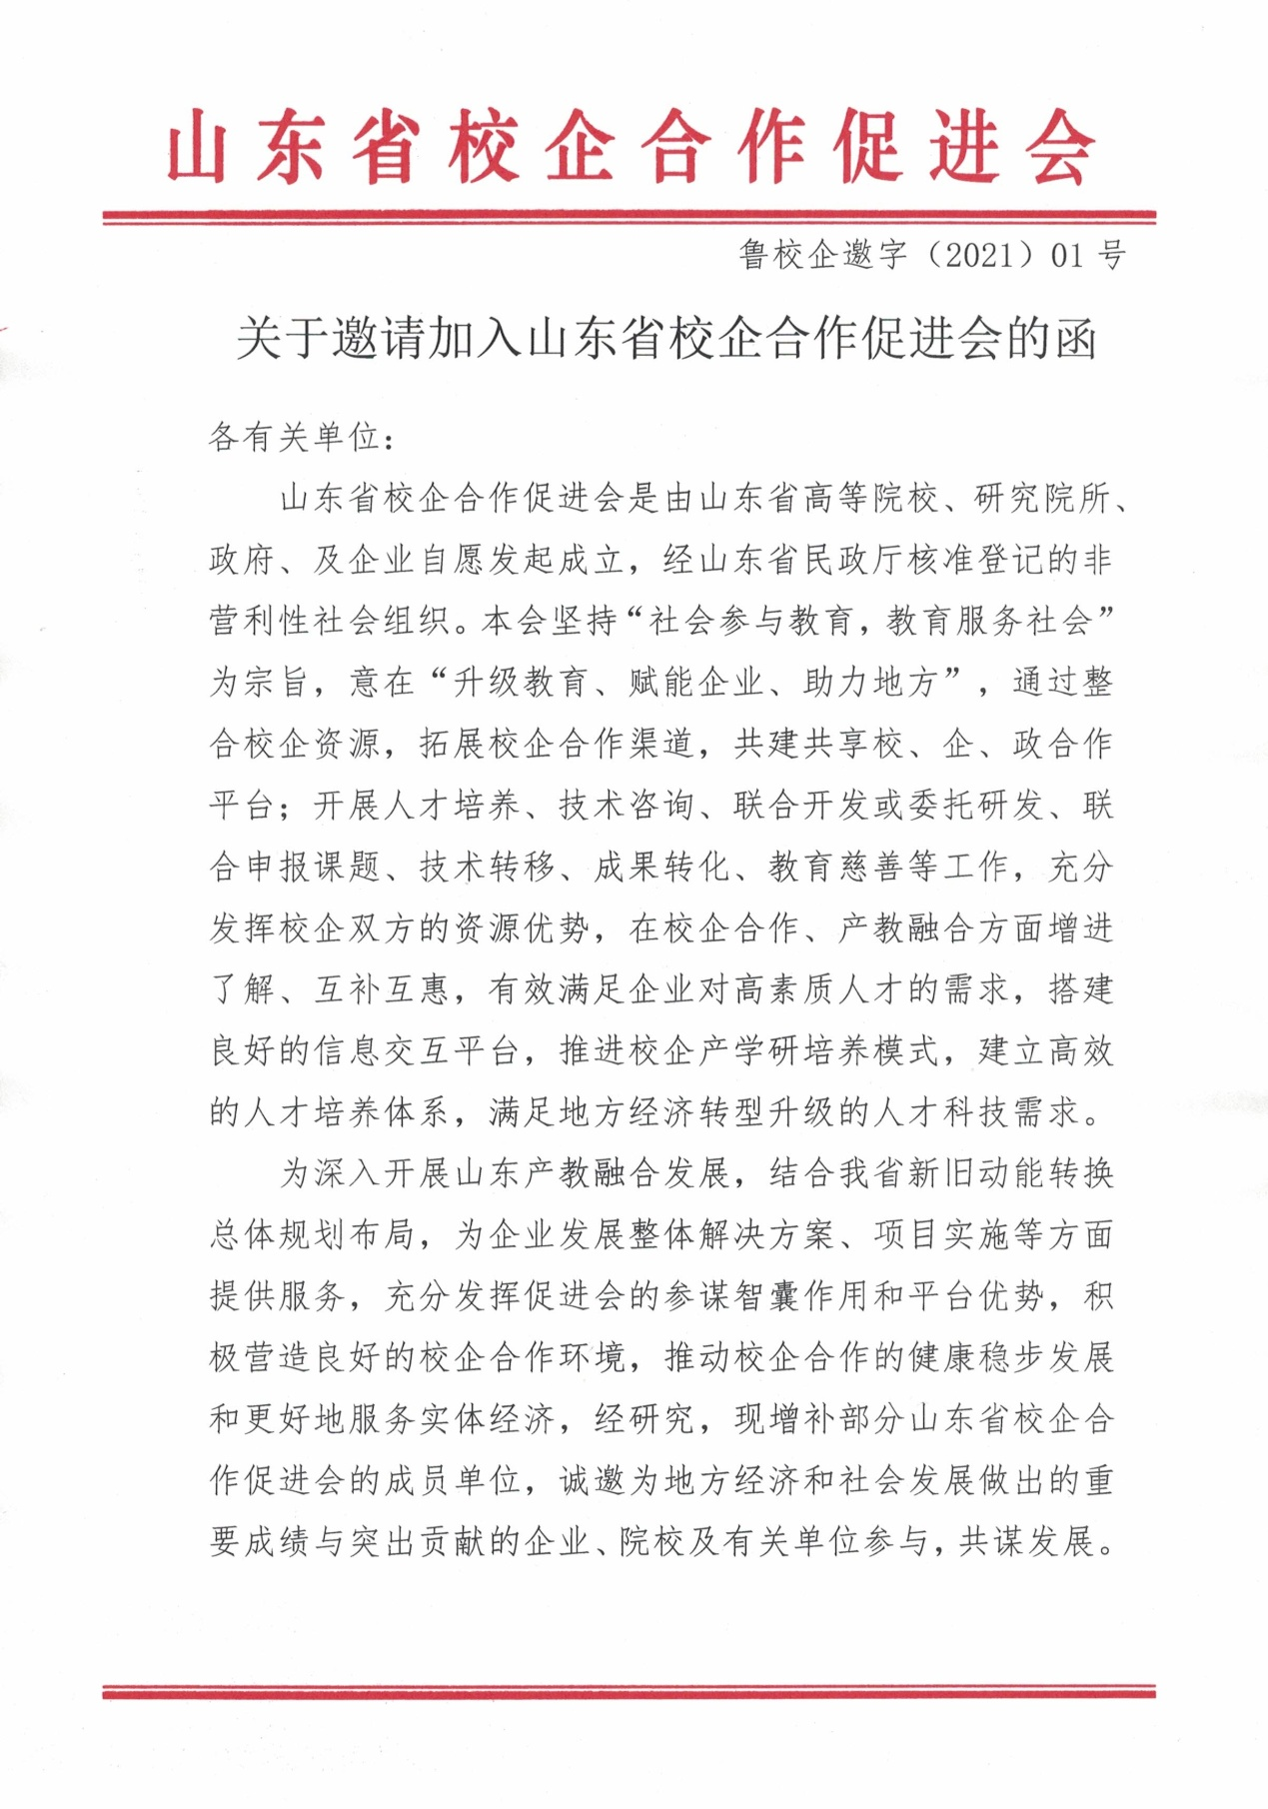
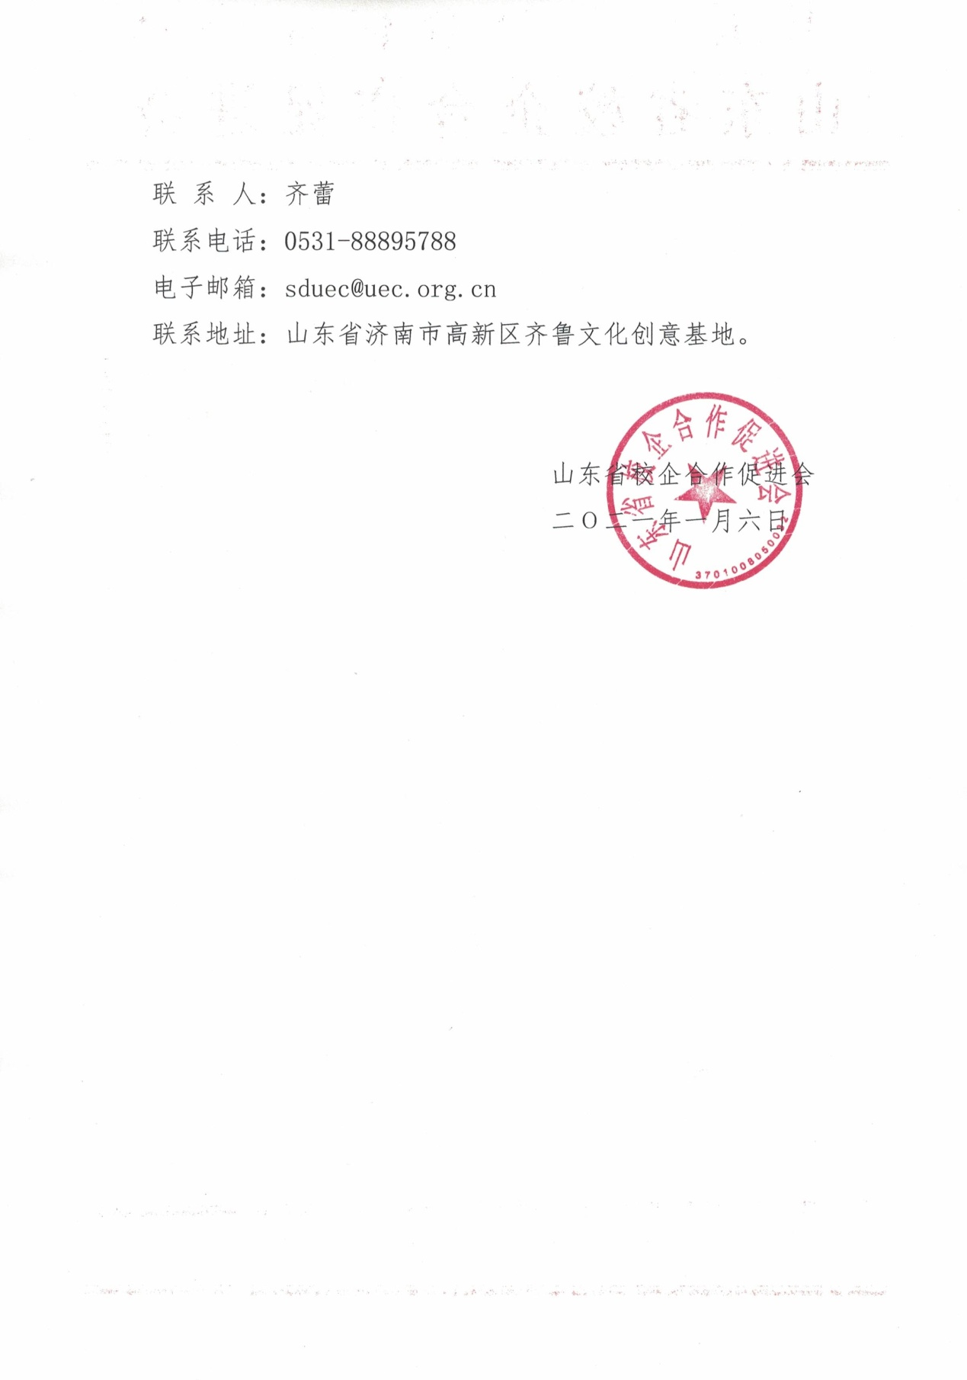

附件一：会员铜牌及证书样本
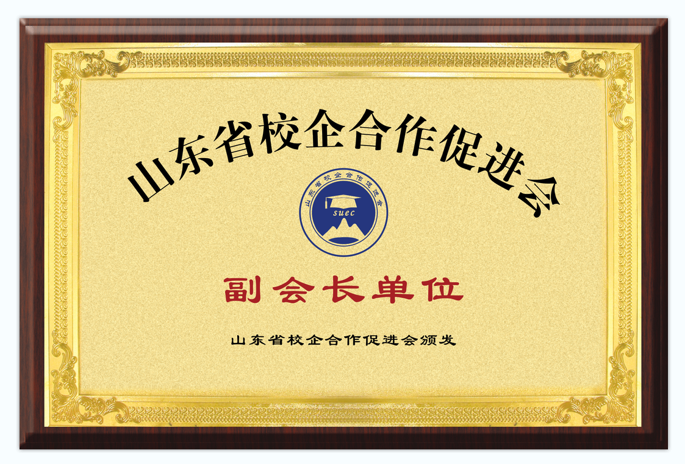

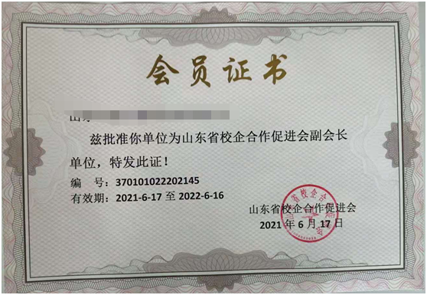

附件二：
山东省校企合作促进会单位会员申请表
填表日期： 年 月 日
机构全称
机构性质 | 大陆注册机构，□非营利组织/事业单位 □公司； 非大陆注册机构
会员类型 | 会长单位 □ 副会长单位 □理事单位 会员单位 □个人会员
负责人姓名 |  | 职务 |  | 民族
手机 |  | 性别 |  | 年龄
座机 |  | 微信
QQ |  | Email
联系人姓名 |  | 职务 |  | 民族
手机 |  | 性别 |  | 年龄
座机 |  | 微信
QQ |  | Email
联络地址
（单位盖章）
年 月 日

会员申请单位请将单位会员申请表填写盖章后，提交至sduec@uec.org.cn
联系人： 齐蕾 0531-88895788 18612813477 QQ：508245399

